**Instructions Exemple 4 (Transfert de fichiers au serveur) :**

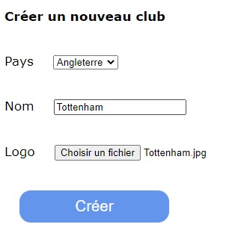Si nous souhaitons maintenant créer de nouveaux clubs, il faudra créer un formulaire d’insertion comme nous l’avons fait précédemment, mais cette fois, il comprendra la sélection d’un fichier pour le logo du club.

Coté HTML, il suffira d’intégrer un input avec le type « file », mais coté serveur, il faudra utiliser une nouvelle variable super-globale : $_FILES.

Dans ce tableau $_FILES, chaque fichier envoyé sera dans un sous-tableau identifié par son « name » dans le formulaire. Ce sous-tableau contient des informations sur le fichier dont le « tmp_name » qui est le nom temporaire du fichier dans le serveur, il est stocké sous un nom et une extension automatique par sécurité.

La fonction « move_uploaded_file » permet de déplacer un fichier sur un serveur PHP, le premier argument est le fichier source (la plupart du temps le « tmp_name »), le deuxième est la destination.

Dans notre cas, la destination sera le dossier « Images » qui est à la racine du projet.

**Nb :** Complétez le fichier InsertClub.php en remplissant les zones **#code…**

**Allez plus loin :** Essayez de créer un formulaire pour modifier les clubs, et un autre pour ajouter un pays.